МУНИЦИПАЛЬНОЕ КАЗЁННОЕ УЧРЕЖДЕНИЕ
ДОПОЛНИТЕЛЬНОГО ОБРАЗОВАНИЯ
«ТАЙШЕТСКАЯ ДЕТСКАЯ ХУДОЖЕСТВЕННАЯ ШКОЛА»

Методический материал
по проведению открытого урока
попредмету «Цветоведение» для учащихся 1 класса дополнительной предпрофессиональной общеобразовательной программы в области изобразительного искусства «Живопись» (срок обучения 8лет)

Тема: «Введение в цветоведение. Цветовой круг»

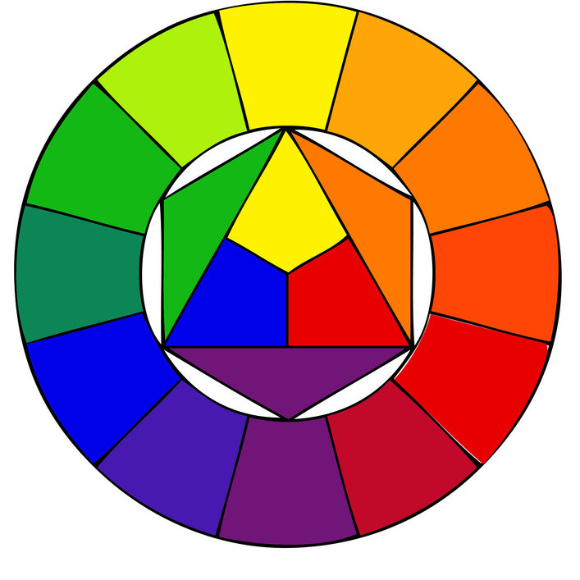 | Материал подготовил:  Преподаватель первой квалификационной категории  Евстропова Дарья Андреевна

г. Тайшет, 2017г.

План-конспект урока по предмету «Цветоведение»
Образовательная программа: Дополнительная предпрофессиональная общеобразовательная программа в области изобразительного искусства «Живопись»
Срок освоения программы: 8 лет
Тема урока | «Введение в цветоведение. Цветовой круг»
Время: | 1 урок (30минут)
Тип урока: | Комбинированный урок
Цель | Знакомство с цветовым кругом. Применение полученных знаний на практике.
Задачи: | Обучающая – Знакомство с цветовым кругом. Применение полученных знаний на практике.  Развивающая – развиватьфантазиюучащихся.  Воспитательная – воспитывать чувство прекрасного и умение восхищаться окружающим миром. Воспитывать внимательность, аккуратность, самостоятельность, сосредоточенность, культуру визуальных наблюдений.
Формы и методы, применяемые на занятии: | Словесный (беседа, сказка, объяснение)  Наглядный (методические таблицы: «Цветовой круг», «Основные цвета», «Составные цвета»)  Практический (выполнение практического задания)
УУД | Личностные УУД:  - действие смыслообразования (интерес, мотивация);  - формирование позитивного отношения к себе и окружающему миру;  - формирование желания выполнять учебные действия;  - использование фантазии, воображения при выполнении учебных действий;  Регулятивные УУД:  - формирование умения составлять план и последовательность действий;  - формирование умения предвидеть конечный результат;  - формирование целеполагания;  - контроль качества работы с опорой на эталон.  Коммуникативные УУД:  - формирование умения с достаточной полнотой и точностью выражать свои мысли в соответствии с задачами и условиями коммуникации;  - умение сформулировать и озвучить свой вопрос по теме урока;  - владение монологической и диалогической формами речи в соответствии с грамматическими и синтаксическими нормами родного языка.  Познавательные УУД:  - О: осознанное и произвольное построение речевого высказывания в устной форме;  - О: рефлексия способов и условий действия, контроль и оценка процесса и результатов деятельности;  - З-С: преобразование модели с целью выявления общих законов, определяющих данную предметную область;  - З-С: моделирование — преобразование объекта из чувственной формы в модель, где выделены существенные характеристики объекта пространственно-графическая или знаково-символическая;  - Л: анализ объектов с целью выделения признаков (существенных, и несущественных);  - Л: синтез — составление целого из частей, в том числе самостоятельное достраивание с восполнением недостающих компонентов.
Основные понятия | Цветовой круг, основные цвета, смешанные цвета.
Межпредметные связи | Беседы об искусстве, основы изобразительной грамоты и рисования
Оборудование и наглядный ряд: | Персональный компьютер, презентация, экран, методическая таблица: «Цветовой круг», «Основные цвета», «Составные цвета».
Материалы: | Гуашь, лист формата А3, кисти, простой карандаш, ластик, палитра, вода, ватные палочки, губка.
Литература, учебники: | Неменская, Л.А. Изобразительное искусство. Ты изображаешь, украшаешь и строишь. 1 кл / Л.А. Неменская. - М.: Просвещение, 2011. - 111 с. (электронная книга, библиотека)  Сокольникова, Н. М. Изобразительное искусство для детей. Виды и жанры изобразительного искусства / Н. М. Сокольникова, С.П. Ломов. - М.: Астель, 2009. – 143 с. (электронная книга, библиотека)  Неменская, Л.А. Изобразительное искусство. Искусство вокруг нас. 3кл / Л.А. Неменская, Н.А. Горяева, А.С. Питерских. - М.: Просвещение, 2008. - 144 с. (электронная книга, библиотека)  Коротеева, Е.И. Изобразительное искусство. Искусство и ты. 2кл / Е.И. Коротеева. - М.: Просвещение, 2014. - 144 с. (электронная книга, библиотека)
Список электронных ресурсов: | http://www.rusedu.ru/files.php?cat=41&cmd=all&sort=&order=&page=17 архив учебных программ и презентаций  http://ok-vip2010.narod.ru/internet_resursi_dlya_uchaschihsya_i_roditelei/ сайт учителя ИЗО и МХК  http://www.openclass.ru/wiki-pages/50648 страничка учителя ИЗО  http://shod.ru/?id=44 интересная страничка школьного сайта «Так идут к звёздам»  http://draw.demiart.ru/category/art-articles/ уроки рисования  http://news.1september.ru/ первое сентября: все новости образования  http://festival.1september.ru/articles/100326/ фестиваль педагогических идей «Открытый урок»  http://www.poznanie21.ru/current/39146.php разработки открытых уроков по изобразительному искусству

Урок 1(30 минут)
- Организационный момент (создание эмоционального настроя детей).
- Постановка темы урока.
- Изучение нового учебного материала.
- Практическая работа.
- Подведение итогов урока.
- Уборка рабочего места.

Ход урока

Урок 1(30 минут)
- Организационный момент.
Приветствие класса, проверка готовности учащихся к уроку, наличия у них необходимого оборудования. Учащиеся занимают свои места, и готовятся к работе.
- Здравствуйте, ребята. Я рада видеть ваши лица, ваши улыбки, и думаю, что этот день принесет вам радость от общения друг с другом.
- Итак, начинается урок. Мальчики и девочки на меня внимательно посмотрели.
- Давайте проверим, все ли готово к уроку?(гуашь, лист, кисточка, палитра, баночка с водой)

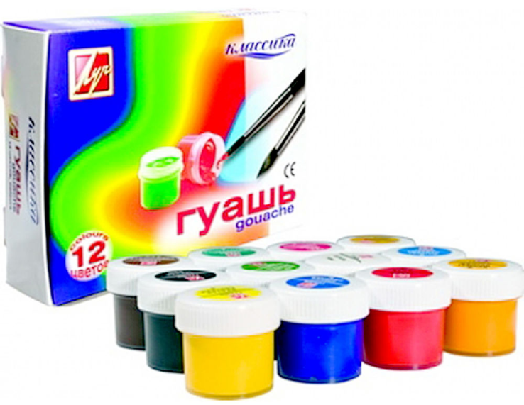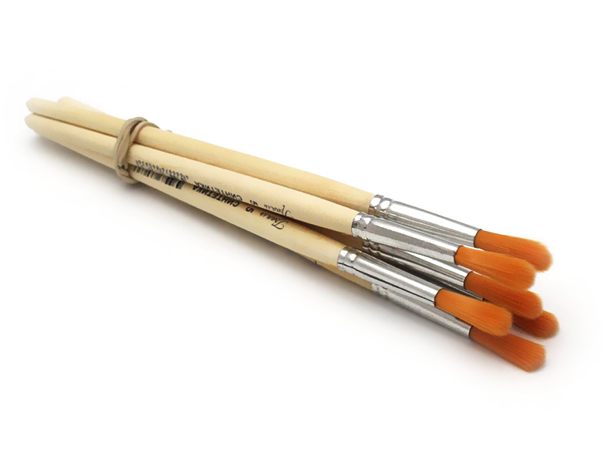

- Постановка темы урока.
- Тема нашего урока – «Введение в цветоведение. Цветовой круг».
- Изучение нового учебного материала.
- Цветоведение – это наука изучающая цвета.
- Моиюные художники, сегодня мы попадем с вами в сказку, которая называется «Удивительные краски». Итак, готовы слушать сказку?
Дети: Да
- Жили-были три волшебные Красочки. И назывались эти краски основными. Познакомьтесь ребята – это Красник - озорнишка, это Синик - шалунишка и Желтик - веселый мальчишка.

- Давайте на нашем листе выполним первое упражнение и закрасим первые три кружочка основными цветами. А какие цвета считаются основными?
Дети: синий, красный, жёлтый.
- Жили они счастливо и весело. Каждый день они выходили на поляну, рисовали бабочек, цветы, радугу, домики.
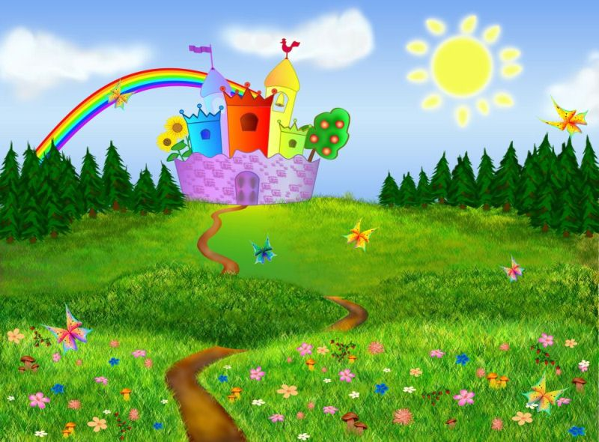
- И все было бы хорошо, если бы не было у них еще одного брата – черной капли – Черника - чумазика.

- Сейчас на листе нам нужно выполнить второе упражнение и закрасить каплю. Каким цветом будет наша капля?
Дети: чёрная
- Черник не любил своих братьев и всегда старался им насолить. Вот и в этот раз он взял и замазал всю их полянку в свой любимый чёрный цвет.
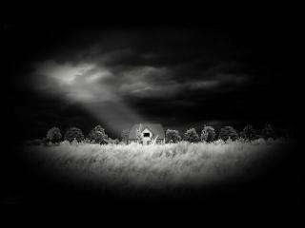
- Но вдруг грянул гром, засверкали молнии, и полился дождь и всю черную краску смыл и с братьев, и с цветов. Опять засияло солнце, прилетели бабочки, стало ещё красивее. А братья так обрадовались, что стали, веселится и играть еще больше.
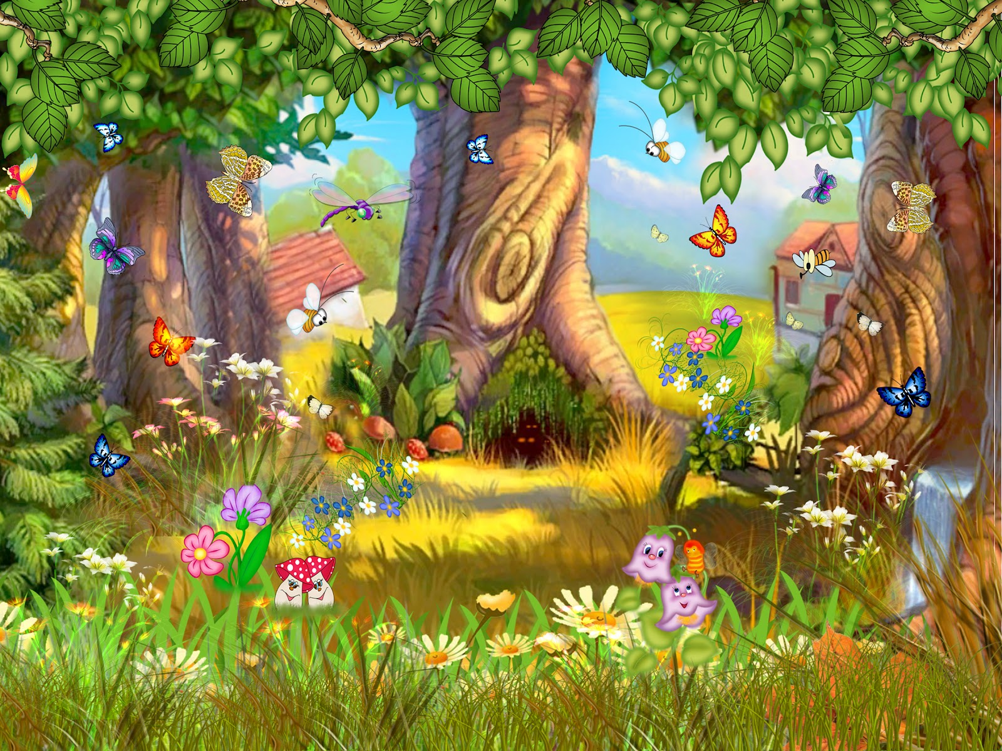
Взялись за руки Желтик и Синик и стали, кружится, и вдруг в разные стороны полетели цветные брызги и смешались, и получился совсем другой цвет.
- А какой? Давайте возьмем палитру – трудолюбивую помощницу живописца и попробуем смешать эти две краски. Какой цвет получился?
Дети: Зеленый.

- Решили, теперь покружится Желтик и Красник. Какого цвета получились брызги?
Дети: Оранжевые.

- А какой получится цвет, если смешаются Синик и Красник.
Дети: Фиолетовый.

- Кто теперь может сказать, почему красная, желтая и синяя краски называются волшебным и являются основными цветами?
Дети: Потому что из них можно сделать другие цвета. Новые Красочки.
- А какие краски можно получить при смешивании этих красок?
Дети: зелёный, оранжевый, фиолетовый.
- Правильно. А цвета фиолетовый, зеленый, оранжевый называются составными, т.к. состоят из смешивания двух цветов.
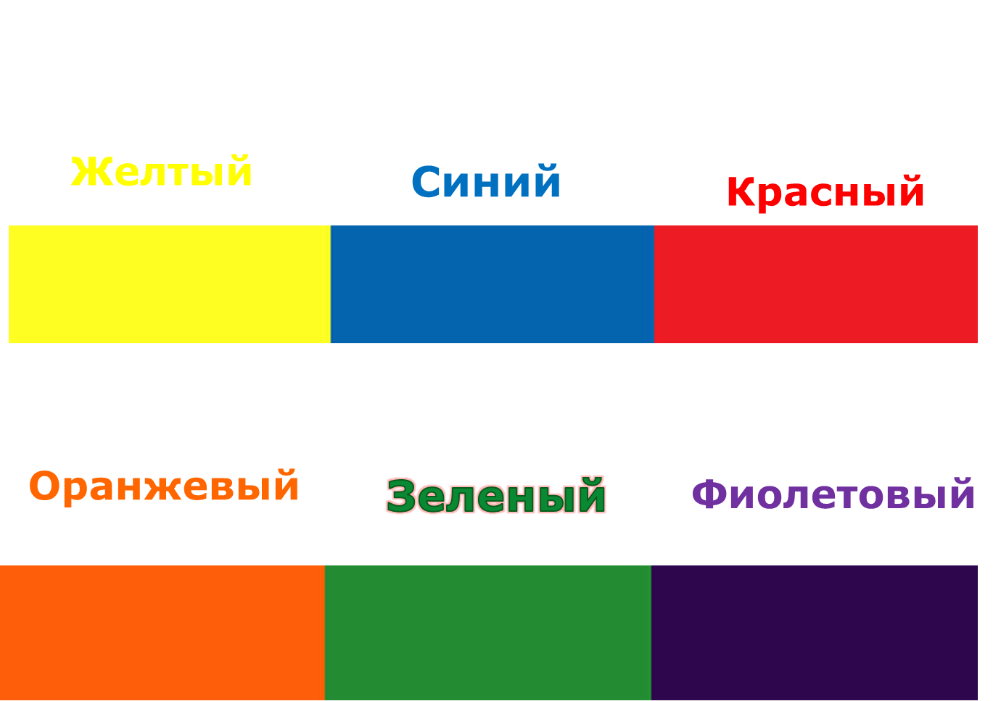
Составные цвета
Основные цвета

5. Практическая работа.
1. Упражнение №1
- Ребята, как вы думаете, что такое цветовой круг и почему он так называется?
Дети: Цветовой круг, потому что имеет форму круга и состоит из шести цветов.
- А теперь давайте перейдем к практической части нашего урока и выполним первое упражнение. Нам нужно закрасить цветовой круг, который состоит из шести цветов, трех основных и трех составных. Назовите их (красный, синий, жёлтый, оранжевый, фиолетовый, зелёный).
- Ребята а как вы думаете на что похож цветовой круг?
Дети: апельсин, тортик

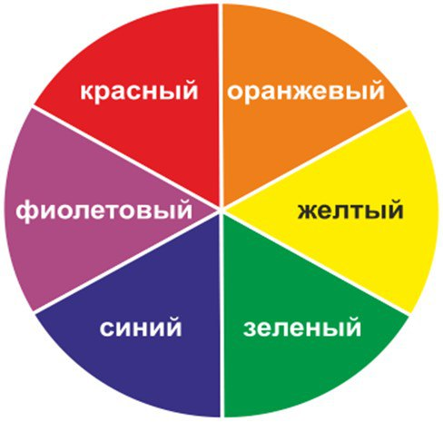

- По первому сектору пробежал Красник – озорнишка и лапками закрасил сектор в красный цвет.
- По второму сектору попрыгал Желтик – весёлый мальчишка и губкой закрасил сектор в жёлтый цвет.
- По третьему сектору скользнул Синик – шалунишка и своей волшебной палочкой закрасил сектор в синий цвет.
- Затем Красник – озорнишка и Желтик – весёлый мальчишка смешались и хвостиком кисточки закрасили четвертый сектор в оранжевый цвет.
- А когда смешались Желтик – весёлый мальчишка и Синик – шалунишка, то получился зелёный цвет и им они закрасили пятый сектор.
- Дальше обнялись друг с другом Синик – шалунишка и Красник – озорнишка и получился фиолетовый цвет, которым они закрасили последний шестой сектор.
(Преподаватель показывает алгоритм действий, и дети повторяют за преподавателем).
- Вот такие красивые цветовые круги у нас получились.
6. Подведение итогов урока.
- Проверка усвоения знаний на уроке.
- А теперь попробуйте ответить на вопросы:
-Чем мы сегодня с вами занимались на занятии? (слушали сказку, рисовали цветовой круг)
- А какие цвета называются основными? (синий, красный, жёлтый)
-А какие смешанные цвета вы знаете? (оранжевый, зелёный, фиолетовый)
- Как вы думаете, а если смешать все цвета вместе мы получим чёрный цвет? (да) Чёрным цветом мы будем пользоваться очень редко, потому что он очень тёмный и мрачный.
- Если на цветовом круге я вам показываю основные цвета, вы хлопаете в ладоши, а если составные то топаете ногами.
- Вы сегодня большие молодцы!!! Все хорошо трудились и за урок получите хорошие и отличные оценки.
- Теперь давайте покажем нашим гостям ваши работы (кладут работы на пол).
- Всем большое спасибо за урок. Можете убирать свои рабочие места.
8. Уборка рабочего места.

